威海市文登区葛家镇人民政府
2023年政府信息公开工作年度报告

根据《中华人民共和国政府信息公开条例》（国务院令第711号，以下简称《条例》）和《中华人民共和国政府信息公开工作年度报告格式》（国办公开办函〔2021〕30号）要求，结合2023年葛家镇人民政府信息公开工作实际，编制发布本报告。
本报告内容包括：总体情况、主动公开政府信息情况、收到和处理政府信息公开申请情况、政府信息公开行政复议及行政诉讼情况、存在的主要问题及改进情况、其他事项，以及相关指标统计附表等。报告中所列数据统计期限从2023年1月1日到12月31日止。报告电子版可从威海市文登区人民政府门户网站（http://www.wendeng.gov.cn）政府信息公开专栏查阅或下载。公众如需进一步咨询了解相关信息，请与葛家镇人民政府党政办联系（地址：威海市文登区葛家镇学苑路17号，电话：0631-8881088）。
一、总体情况
2023年，葛家镇坚持以习近平新时代中国特色社会主义思想为指导，认真贯彻落实党的二十大精神，坚持以人民为中心，不断深化政务公开，坚持以“公开为常态，不公开为例外”为原则。严格按照《条例》规定，紧紧围绕公众关注关切，依法、及时、准确地公开政府信息，切实有效促进了政府信息公开工作有序开展。
（一）主动公开方面。2023年，葛家镇主动公开政府信息371条，其中文登区人民政府网上公开信息87条，主要包括工作计划、通知公告、工作动态、财政信息、人事信息等方面；葛家微信公众号“圣山揽霞桃源葛家”发布信息270条；视频号“圣山揽霞桃源葛家”发布信息14条。
（二）依申请公开方面。明确依申请公开工作流程，压实各有关科室工作责任，提高工作的规范化，确保来件收的着、办理有依据、回复守时限。2023年我镇未收到政府信息公开申请，较2022年减少2件。
（三）政府信息管理方面。结合工作实际，共梳理出主动公开事项十大类24项，目录事项已按要求在网站公开。严格执行信息发布审核制度，明确审核主体，规范审核流程，坚持分级审核、多道审核、先审后发，确保发布内容准确无误、表述严谨规范。严格落实信息公开保密审查制度，将政务公开保密审查程序与公文运转程序、信息发布程序有机结合，开展保密自查自评12次，转发保密提醒48次，确保上网信息不涉密、涉密信息不上网。
（四）平台建设方面。我镇主要以文登区人民政府网为第一平台，积极加强政务公开专区建设。落实常态化信息监督机制，坚持每日读网查验网站信息，自查整改问题10余条，把好信息发布第二道关。充分运用“圣山揽霞桃源葛家”微信公众号、视频号，发布各类通知、文件和新闻资讯等；在葛家镇便民服务中心设立政府信息公共查阅点，摆放和张贴政务服务和政务公开材料，为企业、群众获取政府信息提供便利。
（五）监督保障方面。安排专人负责信息公开工作，协调涉及信息公开的各科室、站所，形成了上下联动的工作体系。将学习《条例》作为机关定期学习会议的重要内容，共开展4次专题培训，进一步提升工作能力和水平，强化公开时效性和准确率。
二、主动公开政府信息情况
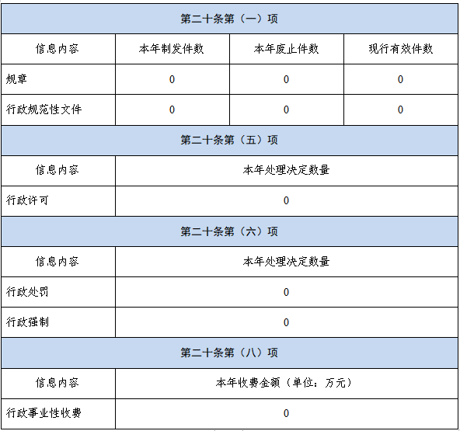
三、收到和处理政府信息公开申请情况
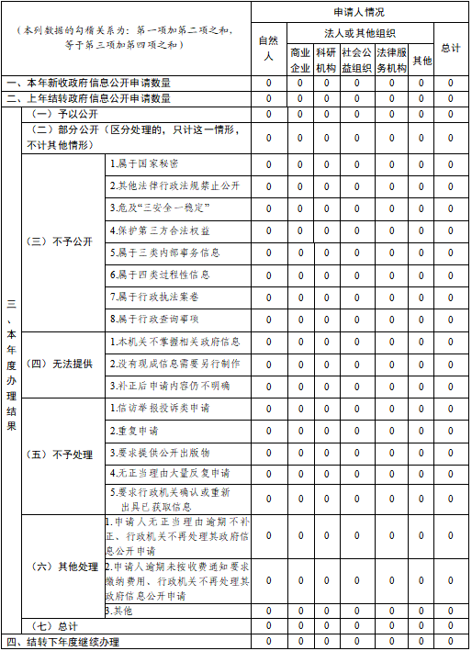
四、政府信息公开行政复议、行政诉讼情况
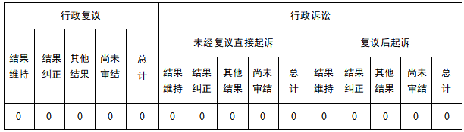
五、存在的主要问题及改进情况
2023年，葛家镇扎实推进政府信息公开工作，总体成效良好，但也存在一些问题和不足：一是网站和政务新媒体发布信息有时候审核不严，出现错敏词；二是群众参与度低，引导和鼓励公众参与政务公开、评价政务公开工作的做法不多。
针对以上存在的问题，在以后工作中采取以下改进措施：一是强化督导检查。将政府信息公开纳入综合绩效考核，严肃信息审核发布纪律，建立台账，确保内容准确、表述规范，对重点信息报送、错敏词整改等情况常态化督导检查。二是强化政民互动。借助新媒体，提高平台运营能力，主动推出公众关注度高的热点话题，增强活跃性与公众互动性。
六、其他需要报告的事项
（一）政府信息公开收费方面：2023年葛家镇人民政府未收取政府信息公开信息处理费。
（二）人大代表建议和政协委员提案办理方面：2023年葛家镇人民政府未承办区级人大代表建议和政协委员提案。
（三）其他方面：按照上级政务公开要点，我镇持续落实政务公开标准化规范化要求，持续做好政务公开标准目录的动态调整和落实，做好政府网站相关专栏的更新维护，为群众提供政府信息网上查询、政府信息公开申请接收、政策咨询等服务。

威海市文登区葛家镇人民政府
2024年1月22日

